**POLÍTICAS PÚBLICAS DE PREVENÇÃO AO CÂNCER DE COLO DE ÚTERO E MAMA.**

Maria Eduarda Bezerra do Nascimento¹

Graduanda em Enfermagem, [maddunascimento319@gmail.com](mailto:maddunascimento319@gmail.com)

Rayssa Geovanna Silva dos Santos

Graduanda em Enfermagem, [Rayssageovanna80@gmail.com](mailto:Rayssageovanna80@gmail.com)

Larissa Reis de Farias

Graduanda em Enfermagem, fariaslarissa264@gmail.com

Márcio Ribeiro de Souza Júnior

Granduando em Enfermagem, Jr.marcio.r@outlook.com

SaraKamilly de Oliveira Pereira

Granduanda em Enfermagem, [Kamillysara712@gmail.com](mailto:Kamillysara712@gmail.com)

Felipe Gabriel da Silva Oliveira

Granduando em Enfermagem, felipegabriel2022007@icloud.com

Gabriela Tavares do Nascimento

Granduanda em Enfermagem, gabrielatavaresnas@gmail.com

**RESUMO:** O câncer de colo de útero e o câncer de mama são as principais causas de morte por câncer entre mulheres no Brasil. O Sistema Único de Saúde (SUS) tem implementado políticas públicas para reduzir a incidência e mortalidade dessas doenças, por meio de estratégias como a vacinação contra o HPV e exames de rastreamento, como o Papanicolaou e a mamografia. Este estudo analisa essas políticas, destacando os desafios na execução, como a desigualdade no acesso aos serviços de saúde, especialmente em regiões mais vulneráveis. Apesar dos avanços, os índices de mortalidade continuam elevados, principalmente no Norte e Nordeste. A efetividade das políticas depende de uma melhor execução, especialmente em áreas carentes, e da maior adesão à vacinação e aos exames preventivos. Para reduzir a mortalidade, é crucial garantir acesso universal aos tratamentos e fortalecer a conscientização sobre a importância da prevenção e do diagnóstico precoce.

**Palavras-Chave:** Câncer de Mama; Papanicolau, Exames Preventivos.

**1. INTRODUÇÃO**

O câncer do colo do útero é um tipo de carcinoma que se desenvolve após um longo período de doença pré-invasiva, conhecida como Neoplasia Intraepitelial Cervical (NIC). ANIC é classificada em três graus: I, II e III, conforme a proporção da espessura do epitélio que apresenta células maduras e diferenciadas. Os graus II e III são os mais graves, pois apresentam uma maior proporção de células indiferenciadas, o que aumenta a probabilidade de progressão para o câncer caso não sejam tratadas, sendo considerados precursores da doença. Em contraste, a maioria das NIC I regride espontaneamente entre 12 e 24 meses ou não evolui para os graus II ou III, não sendo, portanto, considerada uma lesão precursora (Sellors & Sankaranarayanan, 2004; McCredie et al., 2008).

O câncer do colo do útero tem origem em transformações intraepiteliais progressivas que, ao longo de 10 a 20 anos, podem evoluir para um processo invasivo. O colo do útero é revestido por várias camadas de células epiteliais pavimentosas organizadas de forma ordenada. O surgimento do câncer está associado ao desarranjo dessas camadas e a alterações celulares, como núcleos mais corados ou figuras atípicas de divisão celular (Brasil, 2013; Doorbar *et al.,* 2016).

Quando o desarranjo ocorre nas camadas mais basais do epitélio estratificado, classifica-se como Neoplasia Intraepitelial Cervical Grau I (NIC I), ou Baixo Grau, com anormalidades no terço proximal da membrana. Se o desarranjo se estende até dois terços proximais da membrana, trata-se da Neoplasia Intraepitelial Cervical Grau II (NIC II), considerada de Alto Grau. Já na Neoplasia Intraepitelial Cervical Grau III (NIC III), também de Alto Grau, o desarranjo envolve todas as camadas do epitélio, embora a membrana basal ainda permaneça intacta. De acordo com estudos do Instituto Nacional do Câncer (INCA), o câncer, incluindo a Neoplasia Intraepitelial Cervical Grau III (NIC III) e outras neoplasias invasivas, representa o problema de saúde pública mais recorrente no mundo. Em muitos países, essa doença figura entre as quatro principais causas de morte antes dos 70 anos de idade, destacando a gravidade e a importância de estratégias de prevenção, diagnóstico precoce e tratamento eficaz. (Inca, 2020)

Este ensaio tem como objetivo contribuir, junto a outras pesquisas existentes, para o esclarecimento sobre a importância do diagnóstico correto, do tratamento precoce e do acompanhamento terapêutico, além de conscientizar sobre a realização regular de exames para uma análise minuciosa de tecidos e órgãos. Essa prática é fundamental para identificar e intervir no desenvolvimento de doenças como as neoplasias malignas, especialmente o câncer do colo do útero. Diante dessa perspectiva, a problematização do trabalho centra-se na investigação das políticas públicas voltadas para a prevenção e o tratamento do câncer do colo do útero em mulheres no Brasil. (Brasil, 2011)

**2. MATERIAIS E MÉTODOS**

Para reunir informações relevantes sobre o câncer do colo do útero, foi realizada uma revisão integrativa da literatura, com o objetivo de sintetizar os principais conceitos teóricos sobre a temática e possibilitar discussões de cunho opinativo (Smith, 2012). A pesquisa concentrou-se em registros de mortalidade por câncer de colo do útero e em informações sobre as políticas públicas destinadas a garantir assistência médica para o tratamento dessa doença. Dessa forma, o ensaio busca fornecer informações aprofundadas e contribuir para uma reflexão mais detalhada sobre o tema.

A coleta de dados foi realizada por meio das seguintes bases de dados: Base de Dados de Enfermagem (BDENF), Biblioteca Científica Eletrônica na Internet (BCEI) PubMed e Literatura Latino-Americana em Ciências da Saúde e do Caribe (LILACS). Para obter informação relevante sobre este tema foram consultados diferentes tipos de publicações, incluindo artigos científicos, estudos e revisões.

Quanto aos critérios de elegibilidade, foram selecionados artigos originais, revisões sistemáticas, revisões integrativas ou relatos de casos, desde que disponíveis gratuitamente, publicados no período (2010-2024), sem critérios de país e idioma de publicação. Os critérios de exclusão incluíram estudos que não estivessem disponíveis integralmente, publicações anteriores a 2010 e aquelas que não fossem compatíveis com o tema específico, como artigos de opinião ou editoriais sem rigor científico. Com base nos critérios de busca, foram encontrados, ao todo, um total de 50 artigos nas bases consultadas. Após a aplicação dos critérios de elegibilidade e exclusão, 32 artigos foram selecionados para compor a revisão, garantindo uma síntese abrangente e crítica do conhecimento existente na área. A etapa de seleção consiste em: formular os critérios de elegibilidade e inelegibilidade, após iniciar a busca das publicações nas bases de dados por meio de descritores e do operador booleano.

**3. RESULTADOS E DISCUSSÃO**

O Instituto Nacional do Câncer (INCA), existe a Política Nacional para a Prevenção e Controle do Câncer, que tem como objetivo estabelecer o cuidado integral ao usuário, oferecendo atenção regionalizada e descentralizada. De acordo com a Portaria SAES/MS Nº 1399, de 17 de dezembro de 2019, o tratamento do câncer deve ocorrer em estabelecimentos habilitados, como a Unidade de Assistência de Alta Complexidade em Oncologia (Unacon) ou o Centro de Assistência de Alta Complexidade em Oncologia (Cacon) (Brasil, 2019).

De acordo com essa política, o diagnóstico precoce do câncer de colo do útero é essencial, e a equipe multiprofissional da APS tem um papel fundamental no acompanhamento contínuo e na oferta de assistência integral à paciente. O atendimento inicial deve ocorrer nas Unidades de Saúde da Família (USF), onde exames preventivos podem ser agendados para qualquer mulher. O público-alvo prioritário para rastreamento são mulheres entre 25 e 64 anos, faixa etária em que a incidência do câncer de colo do útero é mais elevada (Brasil, 2011).

O rastreamento de lesões precursoras é realizado por meio do exame citopatológico, conhecido como Papanicolaou. Este exame é indolor, rápido, de baixo custo e deve ser realizado por profissionais habilitados, como médicos ou enfermeiros. Esse procedimento é fundamental para a detecção precoce, aumentando significativamente as chances de tratamento bem-sucedido e redução da mortalidade. (Brasil, 2011)

**Tabela 1: Mortalidade: Câncer de colo de útero no Brasil em 2017 por região**

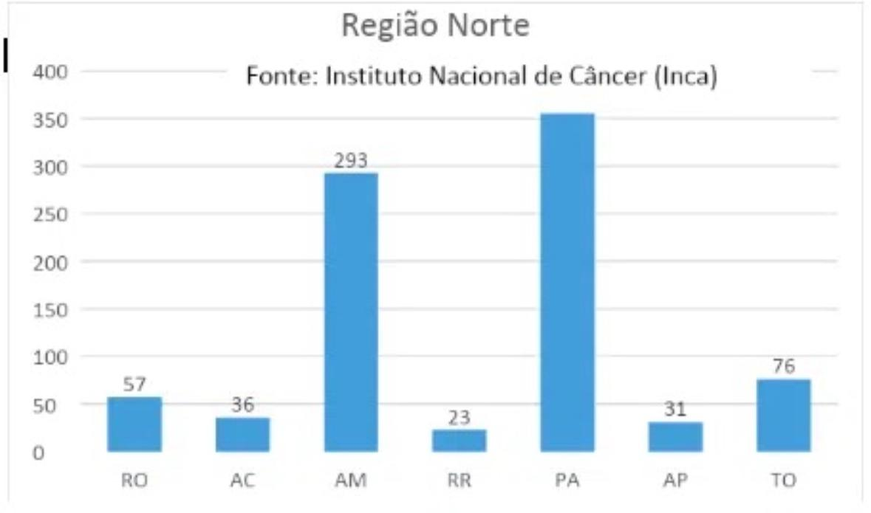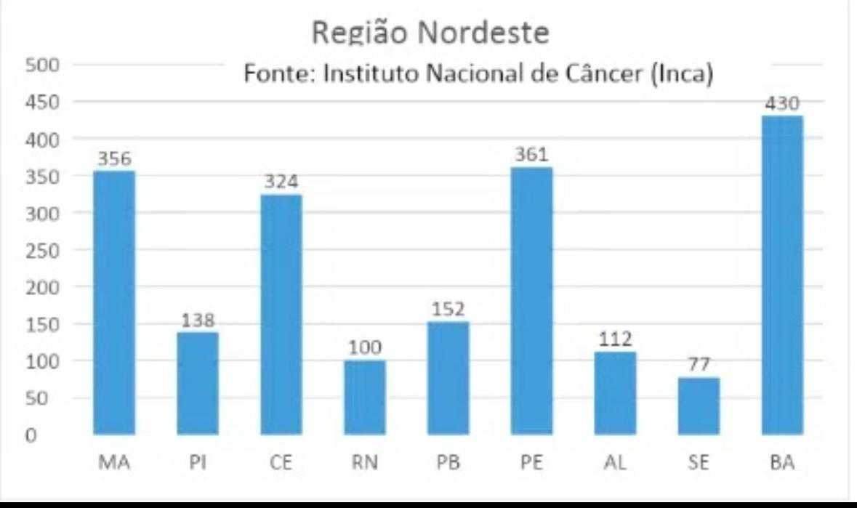

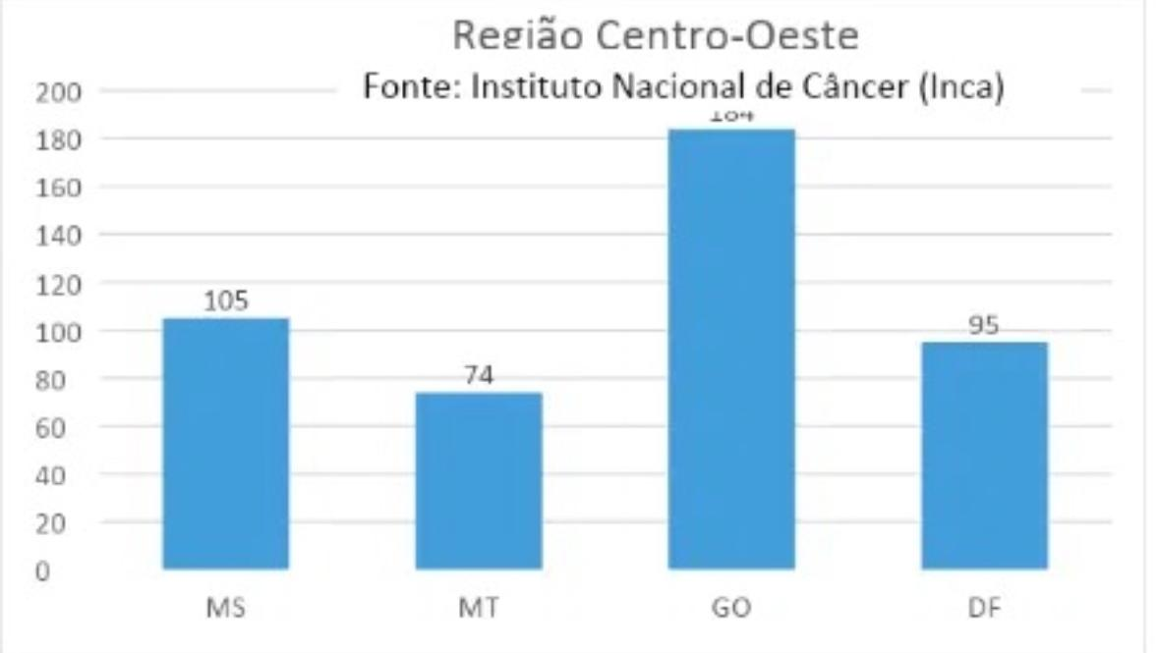 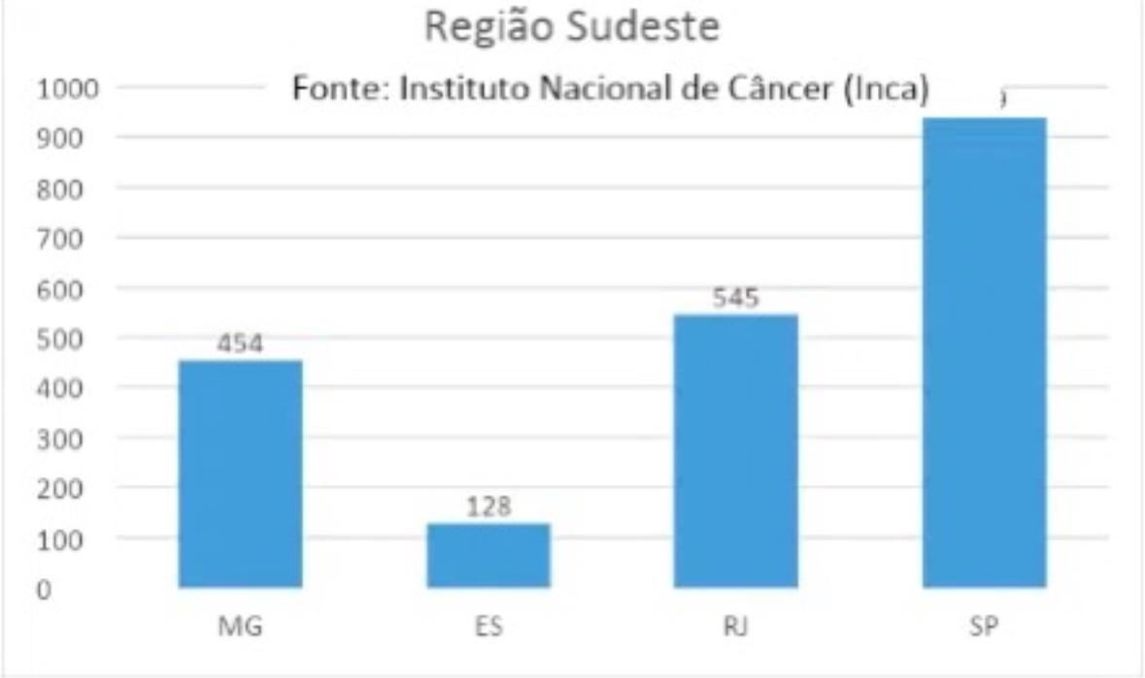

Segundo estimativas do Instituto Nacional do Câncer (INCA), em 2017, foram registradas 6.385 mortes por câncer de colo do útero no Brasil. A distribuição regional dos índices de mortalidade foi a seguinte: Norte: 879 óbitos; Nordeste: 2.050 óbitos; Sudeste: 2.066 óbitos; Sul: 932 óbitos e Centro-Oeste: 458 óbitos. Esses dados destacam as desigualdades regionais no enfrentamento da doença, com maior concentração de óbitos nas regiões Nordeste e Sudeste, o que reforça a necessidade de intensificar políticas públicas e estratégias de prevenção, diagnóstico precoce e tratamento em todo o país.

Os tipos 6 e 11 do HPV são responsáveis por cerca de 90% das verrugas genitais e lesões anogenitais, enquanto os tipos 16 e 18 estão relacionados a aproximadamente 70% dos casos de câncer do colo do útero (Brasil, 2014).

Desde a inclusão da vacina contra o HPV no calendário do SUS em 2014, espera-se que as futuras gerações estejam mais protegidas contra a doença. Essa imunização é fundamental, especialmente para a população sexualmente ativa, pois a infecção pelo HPV é bastante prevalente. De acordo com Sanjosé et al. (2007), cerca de 80% das mulheres sexualmente ativas irão contrair o vírus ao longo da vida. Globalmente, estima-se que 290 milhões de mulheres sejam portadoras do HPV, sendo que 32% estão infectadas pelos tipos 16 e/ou 18. (Amorim, 2006)

A responsabilidade pela implementação e monitoramento da vacinação recai sobre os gestores municipais e estaduais, por meio de suas Secretarias de Saúde. O planejamento estratégico prioriza a imunização de mulheres nascidas a partir de 2005 e homens nascidos a partir de 2006. Considerando que o câncer do colo do útero é prevenível e tratável, essa estratégia deve ser uma prioridade para o Sistema de Saúde. (Amorim, 2006)

A perspectiva é que os índices de mortalidade e incidência dessa doença caiam até 2030. Em 2020, o Ministério da Saúde assumiu o compromisso de erradicar o câncer do colo do útero no Brasil, alinhando-se à estratégia global da OMS e da OPAS para acelerar a eliminação da doença. Esse compromisso envolve medidas de vacinação, rastreamento e tratamento. (Almeida, 2021)

Como parte das ações preventivas, o Brasil implementou, em 2014, a vacina tetravalente contra o HPV no calendário vacinal, inicialmente destinada a meninas de 9 a 13 anos. Em 2017, a cobertura foi ampliada para meninas de 9 a 14 anos, meninos de 11 a 14 anos e pessoas imunocomprometidas, como transplantados ou portadores de HIV. A vacina oferece proteção contra os tipos mais comuns do vírus, contribuindo significativamente para a redução da incidência do câncer do colo do útero e outras doenças relacionadas ao HPV. (Almeida, 2021)

**4. CONCLUSÃO/CONSIDERAÇÕES FINAIS**

As políticas públicas de prevenção ao câncer de colo de útero e mama desempenham um papel crucial na redução da mortalidade e no aumento da qualidade de vida das mulheres. A implementação de programas de rastreamento (como o exame de Papanicolaou para o câncer de colo de útero e a mamografia para o câncer de mama) e a vacinação contra o HPV são estratégias fundamentais para o diagnóstico precoce e a prevenção dessas neoplasias. Além disso, a ampliação do acesso a tratamentos adequados e a promoção da educação em saúde são medidas essenciais para garantir a eficácia dessas políticas.

Apesar dos avanços nas políticas de saúde pública, ainda existem desafios, como desigualdades regionais no acesso à saúde e a necessidade de uma maior conscientização da população, especialmente nas áreas mais vulneráveis. O fortalecimento da Atenção Primária à Saúde (APS) e a integração de equipes multiprofissionais são essenciais para garantir que as ações preventivas alcancem todas as mulheres, com foco especial naquelas em idade de risco para o câncer de mama e colo de útero.

A continuidade e expansão dessas políticas públicas, aliadas a uma abordagem integral de saúde que inclua vacinação, rastreamento, diagnóstico precoce e tratamento adequado, são determinantes para reduzir os índices de mortalidade por essas doenças no Brasil. A parceria entre as esferas municipal, estadual e federal, com o comprometimento da sociedade civil, é fundamental para alcançar a meta de erradicação do câncer de colo de útero e a redução significativa dos casos de câncer de mama, garantindo, assim, uma saúde pública mais eficiente e acessível para todas as mulheres.

**REFERÊNCIAS**

ALMEIDA, C. M. C.; SOUZA, A. N.; BEZERRA, K. S.; LIMA, F. L. O.; IZABEL, I. dos S. S. Principais fatores de risco associados ao desenvolvimento do câncer de colo do útero, com ênfase para o Papilomavírus Humano (HPV): um estudo de revisão. **Research, Society and Development,** v. 10, n. 1, p. e19810111634, 2021.

AMORIM, V. M. S. L.; BARROS, M. B. A.; CÉSAR, C. L. G.; CARANDINA, L.; GOLDBAUM, M. Fatores associados à não realização do exame de Papanicolaou: um estudo de base populacional no Município de Campinas, Brasil. **Cadernos de Saúde Pública,** v. 22, n. 11, p. 2329-2336, 2006.

AZEVEDO, A. G.; CAVALCANTE, I. B.; CAVALCANTE, J. B.; ROLIM, L. A. D. M. M. Fatores que influenciam a não realização do exame de Papanicolaou e o impacto de ações educativas. **Revista Brasileira de Análises Clínicas**, v. 48, n. 3, p. 253-257, 2016.

BRASIL. Secretaria de Atenção à Saúde. Departamento de Atenção Básica. Controle dos cânceres do colo do útero e da mama. Brasília: **Ministério da Saúde**, 2013.

BRASIL. Secretaria de Vigilância em Saúde. Departamento de Vigilância de Doenças Transmissíveis. Coordenação-Geral do Programa Nacional de Imunizações. Informe técnico sobre a vacina contra o Papilomavírus Humano (HPV) na Atenção Básica. Brasília: **Ministério da Saúde,** 2014.

BRASIL. Coordenação de Prevenção e Vigilância. Divisão de Detecção Precoce e Apoio à Organização de Rede. Diretrizes brasileiras para o rastreamento do câncer do colo do útero. Brasília: **Ministério da Saúde,** 2016.

BRASIL. Secretaria de Atenção Especializada à Saúde. Portaria SAES/MS n° 1399, de 17 de dezembro de 2019. Brasília: **Ministério da Saúde,** 2019a.

BRASIL. Parâmetros técnicos para rastreamento do câncer do colo do útero. Rio de Janeiro: **INCA**, 2019b.

BRASIL. Secretaria de Atenção Primária à Saúde. Portaria n° 84, de 15 de dezembro de 2021. Brasília: **Ministério da Saúde**, 2021a.

BRASIL. Detecção precoce do câncer. Rio de Janeiro: **INCA**, 2021b.

DOORBAR, J.; EGAWA, N.; GRIFFIN, H.; KRANJEC, C.; MURAKAMI, I. Human papillomavirus molecular biology and disease association. **Reviews in Medical Virology,** v. 25, p. 2-23, 2016.

FERNANDES, J. V.; RODRIGUES, S. H.; COSTA, Y. G.; SILVA, L. C.; BRITO, A. M.; AZEVEDO, J. W.; NASCIMENTO, E. D.; AZEVEDO, P. R.; FERNANDES, T. A. Conhecimentos, atitudes e prática do exame de Papanicolaou por mulheres, Nordeste do Brasil. **Revista de Saúde Pública,** v. 43, n. 5, p. 851-858, 2009.

FREITAS, E. C.; PRO DANOV, C. C. Metodologia do Trabalho Científico: Métodos e Técnicas da Pesquisa e do Trabalho Acadêmico. **Novo Hamburgo: Feevale,** 2013.

GASPERIN, S. I.; BOING, A. F.; KUPEK, E. Cervical cancer screening coverage and associated factors in a city in southern Brazil: a population-based study. **Caderno de Saúde Pública,** v. 27, n. 7, p. 1312-1322, 2011.

MCCREDIE, M. R. E.; SHARPLES, K. J.; PAUL, C.; BARANYAI, J.; MEDLEY, G.; JONES, R. W.; SKEGG, D. C. G. Natural history of cervical neoplasia and risk of invasive cancer in women with cervical intraepithelial neoplasia 3: a retrospective cohort study. **The Lancet Oncology,** v. 9, n. 5, p. 425-434, 2008. Disponível em:<https://www.sciencedirect.com/science/article/abs/pii/S1470204508701037>. Acesso em: 23 nov. 2024.